Государственное учреждение образования «Ясли - сад № 2 г. Шклова»

Описание опыта педагогической деятельности:
«Развитие лексико-грамматического строя речи у воспитанников старшей группы через использование дидактических игр»

- Информационный блок
1.1. Тема опыта: «Развитие лексико-грамматического строя речи у воспитанников старшей группы через использование дидактических игр».
1.2. Актуальность опыта.
Лексико-грамматический строй речи формируется прежде всего в повседневном общении и в различных видах детской деятельности – в игре, конструировании, изобразительном творчестве. А игра является основным видом деятельности детей дошкольного возраста, в том числе и детей с особенностями психофизического развития. И важным педагогическим условием является грамотная организация этой деятельности педагогом.
Достоинство игровых методов и приемов обучения заключаются в том, что они вызывают у детей повышенный интерес, положительные эмоции, помогают концентрировать внимание на образовательной и коррекционно-развивающей задаче, которые становятся не навязанными извне, а желанной личной целью. Решение учебных задач в процессе игры сопряжено с меньшими затратами нервной энергии, с минимальными волевыми усилиями.
Особой группой игр являются дидактические игры. Главной целью любой дидактической игры является обучение. Поэтому ведущим компонентом в ней выступает дидактическая задача, которая скрыта от ребенка игровой [12, с.34].
Освоение ребенком грамматического строя языка имеет большое значение, так, как только морфологически, и синтаксически оформленная речь, богатая лексически может быть понятна собеседнику и может служить для него средством общения с взрослыми и сверстниками. Он начинает мыслить более логично, последовательно, обобщать, правильно излагать свои мысли. Овладение лексико-грамматическим строем оказывает огромное влияние на общее развитие ребенка, обеспечивая ему переход к изучению языка в школе, поэтому это так важно и актуально для детей старшего дошкольного возраста.
1.3. Цель опыта: развивать грамматический строй речи детей старшего дошкольного возраста средствами дидактических игр и игровых упражнений.
1.4. Задачи опыта:
- обследовать детей старшего дошкольного возраста для оценки сформированности навыков лексики и грамматики, соответствующих их возрасту;
- составить перечень грамматических и лексических ошибок, план работы для коррекции речи;
- разработать и систематизировать дидактические игры и упражнения по формированию лексико-грамматического строя речи детей старшего дошкольного возраста и приведения его к возрастной норме;
- включить дидактические игры и упражнения в индивидуальные, подгрупповые и групповые занятия.
1.5. Длительность работы.
Работа над темой осуществлялась с сентября 2014 года по декабрь 2016 года.
2.Описание опыта
2.1.Ведущая идея опыта.
Хорошая речь - важнейшее условие полноценного развития детей. Чем богаче и правильнее речь ребенка, тем легче ему высказывать свои мысли, тем шире его возможности в познании окружающей действительности, содержательнее и полноценнее отношения со сверстниками и взрослыми, тем активнее осуществляется его психическое развитие. Поэтому так важно заботится о своевременном формировании речи детей, о ее чистоте и правильности, предупреждая и исправляя различные нарушения, которыми считаются любые отклонения от общепринятых норм данного языка.
Развитие словаря ребенка тесно связано, с одной стороны, с развитием мышления и других психических процессов, а с другой стороны, с развитием всех компонентов речи: фонетико-фонематического и грамматического строя речи.
Развитие лексики обусловлено также развитием представлений ребенка об окружающей действительности. По мере того как ребенок знакомится с новыми предметами, явлениями, признаками предметов и действий, обогащается его словарь.
В настоящее время в психологической и психолингвистической литературе подчеркивается, что предпосылки развития речи определяются двумя процессами.
Одним из этих процессов является неречевая предметная деятельность самого ребенка, т.е. расширение связей с окружающим миром через конкретное, чувственное восприятие мира.
Вторым важнейшим фактором развития речи, в том числе и обогащения словаря, выступает речевая деятельность взрослых и их общение с ребенком.
В связи с этим развитие лексики во многом определяется и социальной средой, в которой воспитывается ребенок. Возрастные нормы словарного запаса детей одного и того же возраста значительно колеблются в зависимости от социально-культурного уровня семьи, так как словарь усваивается ребенком в процессе обучения.
Известны исследования по вопросу развития лексики ученых, в которых данный процесс освещается в различных аспектах: психофизиологическом, психологическом, лингвистическом, психолингвистическом. Этап формирования речи, в том числе и овладение словом, многосторонне рассматривается в работах таких авторов как Е.Н. Винарская, Л.С. Выготский, А.Н. Гвоздев, Н.В. Серебрякова, А.М. Шахнарович [14, с. 26] .
В процессе речевого общения ребенок не просто заимствует слова из речи окружающих, не просто пассивно закрепляет слова и словосочетания в своем сознании. Овладевая речью, ребенок активен: он анализирует речь окружающих, выделяет морфемы и создает новые слова, комбинируя морфемы. В процессе овладения словообразованием, таким образом, ребенок осуществляет следующие операции: вычленение морфемы из слов – обобщение значения и связи этого значения с определенной формой [8, с.122].
А.Н. Гвоздев изучил детскую речь и выделил критерии нормы по отдельным возрастным периодам.
Старший дошкольный возраст характеризуется освоением всевозможных единичных форм и исключений – «чулок», но «носков», «апельсинов»; «яблок», но «облаков» и т.д. В этот период осваиваются сложный синтаксис, ряд категорий словообразования.
Дидактические игры – это разновидность игр с правилами, специально создаваемых в целях обучения и воспитания детей. В них ребенок учится подчинять свое поведение правилам, формируются его движения, внимание, умение сосредоточиться, то есть развиваются способности, которые особенно важны для успешного обучения в школе [5, с.10].
К. Д. Ушинский подчеркивал, что обучение в форме игры может и должно быть интересным, занимательным.
А. В. Запорожец, оценивая роль дидактической игры, подчеркивал: «Нам необходимо добиться того, чтобы дидактическая игра была не только формой усвоения отдельных знаний и умений, но и способствовала бы общему развитию ребенка».
Дидактические игры – это еще и игровая форма обучения, которая, как известно, достаточно активно применяется на начальных этапах обучения, то есть в старшем дошкольном и младшем школьном возрасте. Формированию лексико-грамматической стороны речи помогают дидактические игры, игры- драматизации и упражнения. Они позволяют устранить проблемы в развитии речи ребенка, обогатить словарный запас, развить интерес к слову, к речи, расширить знания и кругозор, что, несомненно, послужит хорошей базой для успешного обучения в школе. Параллельно с развитием речи у ребенка тренируется память, внимание, он учится размышлять, делать выводы, анализировать и фантазировать [11, с.71].
Своевременное овладение правильной речью имеет важное значение для формирования полноценной личности ребенка, для успешного обучения его в школе и для дальнейшей трудовой деятельности.
Изучив научную литературу, применяя знания на практике, можно сделать вывод: совершенствование грамматического строя происходит преимущественно в связи с развитием связной речи. Упражнения и дидактические игры по грамматике являются упражнениями на закрепление уже усвоенного детьми материала по лексике и фонетике. Обогащение речи детей грамматическими формами происходит в процессе обогащения их словаря и развития фонематических навыков.
Наблюдение и систематическая работа с детьми старшего дошкольного возраста подтвердило гипотезу о том, что формирование грамматического строя речи детей старшего дошкольного возраста может давать хорошие результаты, если вовлекать детей в работу с помощью дидактических игр и упражнений, а также учитывать индивидуальные особенности детей [11, с.56].
2.2. Описание сути опыта.
В старшем дошкольном возрасте завершается усвоение системы родного языка. К шести годам дети усвоили основные закономерности изменения и соединения слов в предложения, согласование в роде, числе и падеже. Но единичные, нетипичные формы вызывают затруднения.
У детей встречаются ошибки в чередовании согласных (ухо – «ухи», длинноухий - «длинноуший»), в употреблении существительных во множественном числе в родительном падеже, трудности в образовании повелительного наклонения глаголов (поезжай, ляг, вытри, сотри, положи, сложи) и сравнительной степени прилагательного (красивее, глубже, слаще, тверже, выше, лучше). Трудности для ребенка представляют сочетание существительных с числительными, местоимениями, употребление причастий, глаголов хотеть, звонить [6, с.17].
Поэтому освоение всего многообразия грамматических форм, характерных для русского языка, продолжается. Усвоение грамматики облегчается развитием элементов логического, отвлеченного мышления, формированием языковых обобщений.
Старшие дошкольники продолжают обучаться тем формам, усвоение которых вызывает у них затруднения: согласованию существительных с прилагательными и числительными, употреблению местоимений их, к ним и согласованию их с числительными, формируются умения правильно пользоваться неизменяемыми существительными.
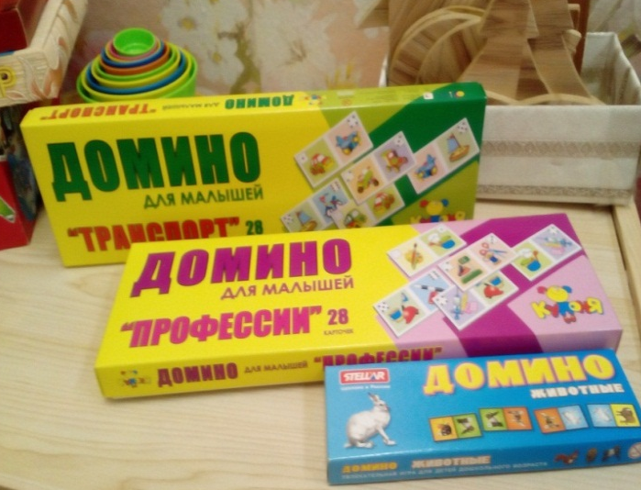
У детей старшего дошкольного возраста грамматический строй речи формируется прежде всего в повседневном общении и в игре. Поэтому формирование лексико-грамматических средств языка через игру, является для меня главным педагогическим условием их развития.
Рисунок 1
В своей педагогической деятельности пользуюсь игровыми методами, так как они вызывают у детей повышенный интерес, положительные эмоции, помогают концентрировать внимание на учебной задаче [4, с.23].
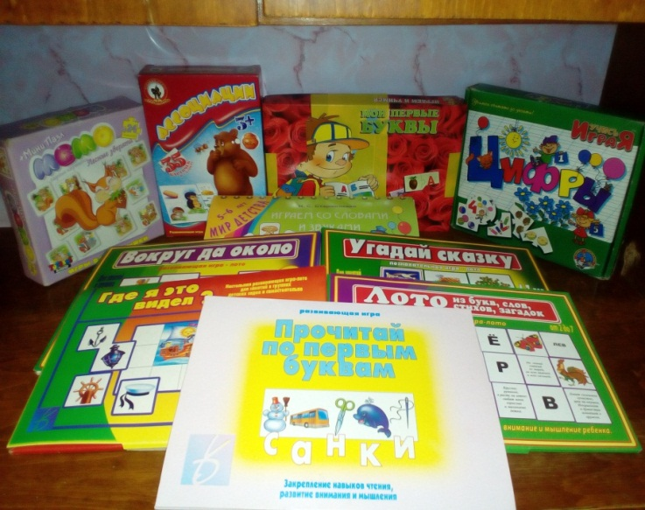
С детьми старшего дошкольного возраста использую настольно – печатные игры, в которых дети усваивают и закрепляют знания в практических действиях не с предметами, а с изображением на картинках. К таким играм относятся: лото, домино, парные картинки. (Рисунок 1, рисунок 2). Рисунок 2
Особую роль в речевом развитии детей старшего дошкольного возраста отвожу словесным дидактическим играм (без наглядного материала). В словесной дидактической игре дети учатся мыслить о вещах, которые они непосредственно не воспринимают, с которыми в данное время не действуют. Эта игра учит опираться в решении задачи на представление о ранее воспринятых предметах.
В дошкольных учреждениях ведётся последовательная и систематическая работа по морфологии, но этого недостаточно, по результатам мониторинга, было выявлено, что уровень сформированности грамматического строя речи у детей средней группы на конец учебного года недостаточный, это дало мне толчок разработать методику по формированию у детей морфологической стороны речи с использованием дидактических игр и упражнений, состоящую из нескольких этапов.
Первый этап – обследование детей сформированы ли у них соответствующие их возрасту лексико-грамматические навыки. Для этого были подобраны диагностические материалы (дидактические игры и упражнения).
Второй этап – на основе результатов мониторинга составляется перечень грамматических ошибок в речи детей, план работы для коррекции речи, подбирается пакет дидактических игр для формирования грамматически правильной речи, приведения её к возрастной норме.
Подготовка различных картинок, предметов для игр.
Третий этап – включение дидактических игр в индивидуальные, подгрупповые и групповые занятия.
Таким образом, в результате проведенной работы было установлено, наиболее эффективными формами работы является широкое использование дидактических игр и упражнений и наиболее эффективным способом организации – индивидуальная и подгрупповая. Интерес, вызванный у детей, и положительные эмоции способствовали успешному усвоению грамматического строя речи. Элемент соревнования в играх в старшем дошкольном возрасте повышает интерес детей к выполнению заданий и обеспечивает лучшее усвоение программного материала, помогает детям выполнять задания четко и правильно, не допуская ошибок.
Можно использовать следующие игры и упражнения с грамматическим содержанием: «Один-много» (образование множественного числа существительных в именительном и родительном падежах), «Исправь ошибку», «Размытое письмо» (согласование слов в словосочетании и предложении), «Хорошо-лучше» (образование степени сравнения прилагательных и наречий), «Скажи наоборот» (образование антонимов), «Подбери признак» (классифицировать прилагательные с существительным), «Назови ласково» (образование слова с помощью уменьшительно-ласкательных суффиксов) [2, с.57], «Посчитай» (согласование существительных с числительными 1-2-5), «Чей хвост? Чья лапа?» (образование притяжательных прилагательных), «Какой? Какая? Какое?» (образование признаков предметов) [5, с.14], «Узнай по описанию» (составление описательных загадок), «Где начало рассказа?» (правильную временную и логическую последовательность рассказа с помощью серийных картинок), «Закончи предложение» (подбор родственных слов, в соответствии со смыслом произведения), «Близкие слова» (подбор синонимов к словам)[6, с.35], «Чей, чья, чьё?» (формировать умение образовывать притяжательные прилагательные) [4, с.89], «Доскажи словечко» (закрепление употребления в речи существительных в родительном падеже множественного числа) [6, с.77], «Кого я вижу, что я вижу» (различение в речи форм винительного падежа одушевленных и неодушевленных существительных), «Прятки» (учить понимать и правильно использовать в речи предлоги с пространственным значением (в, на, около, перед, под), «Объясните, почему…» (научить правильно, строить предложения с причинно-следственной связью), «Вы хотите? – Мы хотим» (упражнять в образовании форм глагола «хотеть» (хочу-хочет, хотим-хотят), «Добавь слова» (научить составлять распространенные предложения), «Слова - родственники» (упражнять в подборе однокоренных слов), «Кто где живёт?» (упражнять в употреблении предложного падежа существительного), «Образуй слова» (расширять и активизировать словарный запас, упражнять в образовании действительных причастий настоящего времени), «Улетели птицы» (упражнять в словоизменении: употребление родительного падежа имен существительных в единственном и множественном числе), «Исправь ошибку» (учить понимать значение притяжательных местоимений).
Дидактические игры эффективно закрепляют грамматические навыки, так как благодаря динамичности, эмоциональности проведения и заинтересованности детей они дают возможность много раз упражнять ребенка в повторении нужных словоформ [9, с.27].
Учитель-дефектолог в своей работе опирается на естественную потребность ребенка общаться, осваивать окружающий мир, выражать собственные чувства, мысли в словесной форме. Задачи грамматической работы включают:
1) обогащение речи дошкольника грамматическими средствами (морфологическими, словообразовательными, синтаксическими) на основе активной ориентировочной деятельности в окружающем мире и звучащей речи;
2) расширение сферы использования грамматических средств языка в различных формах речи (диалог, монолог) и речевого общения (ситуативно-деловое, внеситуативно-познавательное, внеситуативно-личностное);
3) развитие у ребенка лингвистического отношения к слову, поисковой активности в сфере языка и речи на основе языковых игр.
Формирование грамматической стороны речи детей – постоянный непрерывный процесс. Это соответствует психофизиологическим основам развития грамматического строя детской речи [5, с.15].
На основе данных, полученных во время проведенной работы, можно сделать ряд выводов о формировании грамматического строя у детей дошкольного возраста:
- обучая детей, необходимо опираться на ведущую деятельность ребенка -- игру;
- совершенствование грамматического строя происходит преимущественно в вязи с развитием связной речи;
- использование образцов грамматической формы;
Развитие грамматических особенностей речи связано с коммуникативной деятельностью детей. Работа по развитию коммуникативной деятельности должна осуществляться по следующим направлениям:
1. Исправление грамматических ошибок в устной речи детей;
2. Совершенствование синтаксической стороны речи детей; ознакомление их с некоторыми общеупотребительными словосочетаниями; обучение распространению предложений и составлению сложных предложений;
3. Предупреждение грамматических ошибок морфологического порядка – тренировка детей в употреблении трудных морфологических категорий.
4. Предложение ситуативности в контактах со взрослыми.
5. Стимулирование активности дошкольников при общении со взрослыми.
Известно, что, формируя у детей грамматические навыки с помощью дидактических игр и упражнений, мы учим детей пользоваться родным языком не как предметом изучения, а как средством познания данного предмета, в результате чего они практически усваивают лексико-грамматический строй родного языка [3, с.4].
Грамматические навыки, приобретенные в детском саду, речевой опыт являются опорой при теоретическом осмысливании языковых факторов в первом классе. Так, ребенок, не усвоивший грамматических значений языка в дошкольном возрасте, при изучении предложения оперирует формальными признаками, не осознавая интонационных и смысловых.
Организованная таким образом работа позволит, по моему мнению, успешно овладеть внеситуативным общением, что может повлиять на успешность дальнейшего обучения не только в дошкольном учреждении, но и в школе.
2.3. Результативность и эффективность опыта.
По результатам мониторинга речевого развития детей, проведенного в мае 2015,2016 года, можно прийти к выводам, что формирование лексико-грамматического строя у детей старшего дошкольного возраста с нарушениями речи по средствам использования в коррекционном процессе игр и игровых приемов является эффективным методом работы.

3. Заключение
Немало времени нужно потратить на изготовление дидактических игр, наглядного материала. Но, имея такой багаж пособий можно без труда спланировать индивидуальные, подгрупповые и групповые занятий.
На основании проделанной работы были сделаны следующие выводы и разработаны некоторые рекомендации для педагогов:
1. Развивать речь детей как средство общения, используя в своей работе различные игры и игровые пособия.
2. Организовывать игровую и речевую практику детей в свободной деятельности, а не только на занятиях.
3. Осуществлять своевременное обновление предметно-игровой среды.
4. Совершенствовать мелкую моторику рук с помощью пальчиковой гимнастики.
Обобщив имеющийся опыт по использованию дидактических игр в работе с детьми с нарушениями речи, были решены поставленные задачи. Все описанные игры и приемы приведены с учетом этапов коррекционной работы. Проводились различные формы взаимодействия с педагогами и родителями по ознакомлению их с речевыми играми.
Также по данной теме были проведены консультации для воспитателей старших и средних групп Попковой А. М., Богомазовой Т. А., Карпович И. И., Кухлевской М.В., Ворозиной Ж. М. и учителя-дефектолога группы для детей с тяжелыми нарушениями речи Гребеньковой Т. В.
Планирую в дальнейшем времени пополнять и обогащать свой опыт по данному вопросу, а также распространять его среди остальных педагогов дошкольного учреждения.

Список использованных источников
- Кодекс Республики Беларусь об образовании. – Минск : Нац.центр правовой информ. Респ. Беларусь, 2011. – 400с.
- Учебная программа дошкольного образования : Постановление Министерства образования Республики Беларусь от 27.11.2012, №133 – 325с.
- Баль, Н. Н. Логопедическая работа с детьми дошкольного возраста с тяжелыми нарушениями речи: учебно-методическое пособие для учителей-дефектологов / Н. Н. Баль, Н. В. Дроздова. -- Минск: Адукацыя і выхаванне, 2010;
- Гладкая В. В. Методика проведения коррекционных занятий «Развитие познавательной деятельности» с младшими школьниками с трудностями в обучении : учеб.-метод. Пособие / В. В. Гладкая. – Минск : Зорны Верасок, 2011. – 112с.
- Кислякова, Ю. Н. Развитие речи: занимательные игры и упражнения : учеб. нагляд. пособие для педагогов учреждений образования, реализующих образоват. программу спец. образования на уровне дошк. образования / Ю. Н. Кислякова, М. В. Былино. – Изд 2-е., стер. – Минск : Народная асвета, 2014. – 111с.
- Основы профессионального самосовершенствования педагога дошкольного учреждения : пособие для педагогов и педагогов-психологов дошкольных учреждений / Е. Л. Гутковская, Я. Л. Коломинский, Е. А. Панько. – Минск : Университетское, 2002. – 207 с.
- Пятница, Т. В. Как учить дошкольников грамоте. Занятия по обучению грамоте детей дошкольного возраста: пособие для педагогов дошкольного образования / Т. В. Пятница. – Изд. 2-е. – Мозырь: Белый Ветер, 2016. – 165с.
- Пятница, Т. В. Логопедия в таблицах, схемах, цифрах / Т. В. Пятница. – Изд. 2-е. – Ростов н/Д : Феникс, 2010. – 173с.
- Пятница, Т. В. Лексика + Грамматика=…: пособие по развитию лексико-грамматического строя речи у детей 4-6 лет. В 3 ч. Ч.2/Т. В. Пятница.-Изд. 3-е.. – Мозырь: ООО ИД «Белый Ветер», 2004. – 103с.
- Пятница, Т. В. Лексика + Грамматика=…: пособие по развитию лексико-грамматического строя речи у детей 4-6 лет. В 3 ч. Ч.3/Т. В. Пятница.-Изд. 3-е.. – Мозырь: ООО ИД «Белый Ветер», 2004. – 103с.
- Старжинская, Н. С. Подготовка к обучению грамоте в детском саду : занятия, игры, занимательный материал : пособие для педагогов учрежд. Обеспечивающих получение дошк. образования / Н. С. Старжинская. – Изд 3-е. – Минск : Новое знание, 2014. – 208с.
- Ушакова, О. С. Развитие речи детей 3-5 лет. Изд. 2-е., перераб. и доп. /Под ред. О. С. Ушаковой. – М.:ТЦ Сфера, 2011. – 192с.
- Филичева, Т.Б. Устранение общего недоразвития речи у детей дошкольного возраста / Т.Б. Филичева, Г.В. Чиркина. - М.: Айрис-пресс, 2008. - 224 с.
- Щерба, Н. В. Формирование произносительной стороны речи у детей старшего дошкольного возраста с общим недоразвитием речи: пособие для педагогов учреждений образования, реализующих образовательную программу специального образования на уровне дошкольного образования. / Н.В. Щерба ; под ред. Н. Н. Баль. — Мозырь : Белый Ветер, 2014. — 131 с.

